
МИНОБРНАУКИ РОССИИ
Федеральное государственное бюджетное образовательное учреждение
высшего образования
«МИРЭА - Российский технологический университет»
РТУ МИРЭА
Институт кибернетики
Кафедра проблем управления

ОТЧЁТ ___ППУ и ОПД___ ПРАКТИКЕ
(указать вид практики)

Тема практики: Анализирование и исследование инфракрасных и ультразвуковых измерителей расстояния .
приказ университета о направлении на практику
от «09» Сентябрь 2019г. № ____

Отчет представлен к рассмотрению:
Студент группы | ___________________ | ____________________  (расшифровка подписи)  «__» ______ 2019г.
Отчет утвержден
Допущен к защите:
Руководитель практики от кафедры | ___________________ | ____________________  (расшифровка подписи)  «__» ______ 2019г.
Руководитель практики от университета | ___________________ | ____________________  (расшифровка подписи)  «__» ______ 2019г.

Москва 2019

ОТЧЕТ
по ППУ и ОПД практике
(вид практики)
студента 3 курса учебной группы КРБО-03-16
института кибернетики
__________Хоссаинa Типу СМ Монаэмa____
(фамилия, имя и отчество)
- Практику проходил с 09 Сентябрь 2019г. по 20 декабря 2019г. в
СКПБ “Автоматика”_____________________________________
(место прохождения практики)
- Задание на практику выполнил
В полном объеме_________________________________________
(указать: в полном объеме или частично)
  - Не выполнены следующие задания:
-________________________________________________________
(указать также причины невыполнения)
- Подробное содержание выполненной на практике работы и достигнутые результаты: проведен Система определения направления движения мобильного робота по инфракрасному маяку.
- Предложения по совершенствованию организации и прохождения практики: отсутствуют.
Студент ( Хоссаин Т.С.М.М ) «__»__________20__г.
(подпись) (фамилия и инициалы)
- Заключение руководителя практики от предприятия: студент Хоссаин Т.С.М.М провел анализ и исследование инфракрасных и ультразвуковых измерителей расстояния, способствующий успешному выполнению необходимых задач.
Приобрел следующие профессиональные навыки: способность осуществлять анализ научно-технической информации, обобщать отечественный и зарубежный опыт в области средств автоматизации и управления, готовность участвовать в составлении аналитических обзоров и научно-технических отчетов по результатам выполненной работы.
Рекомендуемая оценка: __
Руководитель практики от кафедры проблем управления
_________________ _______________ Хоссаин Типу СМ М._
(должность) (подпись) (фамилия и инициалы)
«___»_______201_г.
Отчет проверил:
Руководитель практики от Университета
_______________ ________________
(подпись) (фамилия и инициалы)

Оглавление
- Введение …….............................................................................................
- Ультразвуковые датчики ……………………………………..............….
2.1 Расчет и температурный эффект
2.2 Виды датчиков
2.3 Mетодики ультразвукового исследования
2.4 Дальномер-HC-SR04
2.5 Kод программa
2.6 Цена
2.7 Заключение
3. Инфракрасные датчики
3.1 Принцип работы инфракрасных сенсоров
3.2 Типы инфракрасных датчиков
3.3 Инфракрасный датчик c Arduino Due и Kод программa
3.4 Цена
3.5 Заключение

4. Общее Заключение......................................................................................…
5. Использованные материалы….............................................................…….

1.Введение
Мобильного робот с инфракрасным датчиком, и этот инфракрасный датчик будет использоваться в качестве маяка, и он определит, как он должен исчезнуть.Маяк будет непрерывно подавать инфракрасный сигнал. Датчик приемника передвижной робот будет перемещен через сервомотор в ста восьмидесяти градусах. когда он получит сигнал от маяка, сервомотор остановится, чтобы двигаться, тогда другой сервомотор, который связан с колесом робота, переместит колесо в сторону, откуда он получает инфракрасный сигнал, и начнет двигаться к маяку.

Инфракрасный датчик

ИК-датчик-инфракрасный датчик электронное устройство которое испускает и или обнаруживает ультракрасную радиацию для того чтобы воспринять некоторый аспект своих окрестностей. Инфракрасные датчики могут измерять тепло объекта, а также обнаруживать движение. Многие из этих типов датчиков измеряют только инфракрасное излучение, а не излучают его, и поэтому известны как пассивные инфракрасные (PIR) датчики.
Инфракрасное излучение-это часть электромагнитного спектра, длина волны которой больше длины волны видимого света, но меньше микроволн, примерно от 0,75 мкм до 1000 мкм-это инфракрасная область. Инфракрасные волны невидимы для человеческих глаз. Область длины волны от 0,75 мкм до 3 мкм называется ближней инфракрасной, область от 3 мкм до 6 мкм называется средней инфракрасной, а область выше 6 мкм называется дальней инфракрасной.
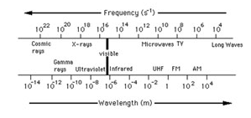

Рис6.Типы длины волны

Эти пироэлектрические материалы интегрированы в небольшую монтажную плату. Они связаны проволокой таким образом, что когда датчик обнаруживает увеличение тепла небольшой части своего поля зрения, он запустит сигнал тревоги детектора движения. Очень часто инфракрасный датчик интегрируется в детекторы движения, такие как те, которые используются как часть жилой или коммерческой системы безопасности.

3.1Принцип работы инфракрасных сенсоров

физика инфракрасных сенсоров регулируется тремя законами:
1) законом излучения планка: каждый объект при температуре T, не равной 0 K, испускает излучение.
2)Закон Стефана Больцмана: Общая энергия, излучаемая черным телом на всех длинах волн, связана с абсолютной температурой
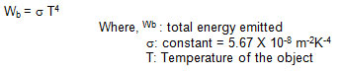

3)Закон смещения Вейна: объекты с разной температурой испускают спектры, которые достигают максимума на разных длинах волн.

Мир не полон черных тел; скорее, он состоит из избирательно излучающих тел, таких как камни, вода и т. д. и связь между ними задается излучательной способностью (E).

Элементы инфракрасной системы обнаружения:
Типичная система детектирования инфракрасного излучения приведена на следующей блок-схеме :
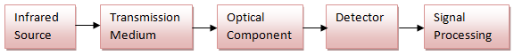

Рис7.блок-схема система детектирования инфракрасного излучения

инфракрасный источник ► среда передачи ► оптический компонент
►детектор► обработка сигналов

3.2Типы инфракрасных датчиков
1.Активные инфракрасные датчики:Активные ультракрасные датчики используют и ультракрасный источник и ультракрасные детекторы. Они работают путем передавать энергию от или светоизлучающего диода (Сид) или лазерного диода. Светодиод используется для визуализации активный ИК-детектор и лазерный диод используется для визуализации активный ИК-детектор.
2.Датчики Луча Разрыва:Данный вид датчиков состоит из пары светоизлучающий и светочувствительный элементы. Ультракрасный источник передает луч света к дистанционному приемнику ИК создавая "электронную загородку". Как только луч сломленн/прерван должный к некоторому опаковому объекту, выход изменений детектора и связанных электронных схем принимает соотвествующие действия.
3.Датчики Отражения:Этот тип датчиков расквартировывает и источник ИК и детектор ИК в одиночном снабжении жилищем таким образом, что свет от Сид излучателя отскакивает от внешнего объекта и отражен в детектор. Количество света, отраженного в детектор, зависит от отражательной способности поверхности.
Пассивные Инфракрасные Датчики
Пассивная инфракрасная система обнаруживает энергию, излучаемую объектами в поле зрения, и может использовать алгоритмы обработки сигналов для извлечения необходимой информации. Он не испускает никакой собственной энергии для целей обнаружения. Пассивные ультракрасные системы могут обнаружить присутсвие, занятие, и отсчет.
Пассивные Ультракрасные датчики 2 типов:термальный & Квант.

Применение инфракрасного излучения
Радиационные термометры,Устройство для контроля пламени,Анализаторы влажности,газоанализатор,Тепловизионных приборов , Дистанционное зондирование, наведение ракеты, оптически метры силы, сортируя приборы, обнаружение человеческого тела, спектрофотометр (FT-IR), мониторы LD.

3.3Инфракрасный датчик c Arduino Due и Kод программа

Пример: мы покажем пример Arduiono с инфокрасним датчиком .Здесь мы покажем, что ИК-передатчик передает сигнал, отражающий сингнал от ИК-приемника обектъ, захватывает и в аналоговом входном выводе Arduino принимает данные.Здесь если возвращенное значение датчика менъше чем 800 то LCD будет выключить и если возвращенное значение датчика выше чем 800
то LCD будет ключить.ПИН диаграм:
Arduino DUE | VCC(5v) | GND | A5 | 13
ИК-передатчик | + и 100Ώ | -
ИК-приемника | + и 10кΏ | - | +Analog
LED |  | - |  | +
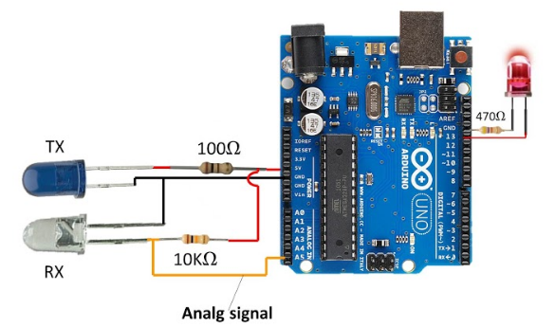
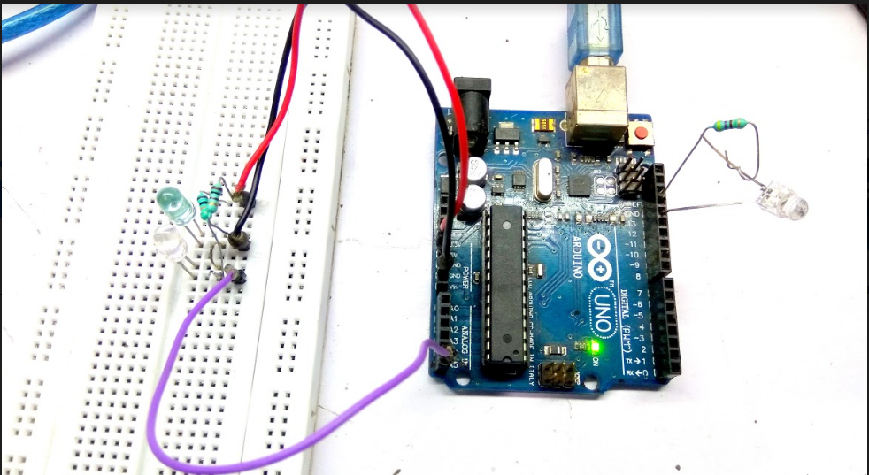

Ультразвуковой датчик

Ультразвуковые датчики которые могут измерить расстояние от передающих и приемных улт-сигнала.После передачи когда стороны сигнала с объектом после этого сигнал получены приемником и он подсчитывает время после этого он может измерить расстояние.
Ультразвуковые датчики можно использовать для измерять расстояние, скорость и направление ветра, уровень танка или канала жидкий, и скорость через воздух или воду.

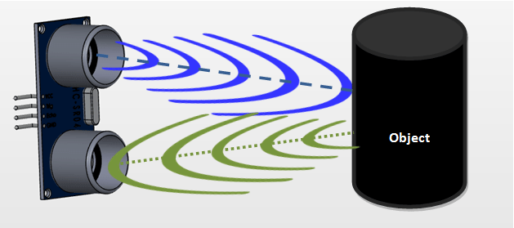
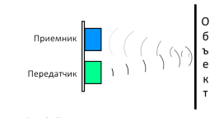

.

Расчет и температурный эффект

Расчёт расстояния происходит на основании полученного времени и вычисляется по следующей формуле:
S = vt, t =T /2 S = vT/2
где,
υ – скорость звука (≈ 340 м/с);
t – время движения волны от датчика до объекта.
T – время движения волны от датчика до объекта и обратно.
Деление на два нужно из-за того, что сигнал проходит расстояние до объекта и обратно, тогда когда требуется только расстояние до объекта. В этой статье для измерения длительности сигнала предлагается использовать таймер. Таймер настраивается таким образом, что 1 разряд равен 0,000001 с. Следовательно, формула будет выглядеть следующим образом:
S = vT/2, S = vTim *10-6/2
где, Tim – количество отсчетов таймера в мкс. Окончательная форма будет выглядеть таким образом:
S=340.Tim 10-6/2=170Tim/106
Для того, чтобы представить это расстояние в cм, умножим на 100.
Scm=17Tim/103=.017 Tim

3D моделирование и 3D печать

Модель этого мобильного робота и его часть были разработаны в Fusion 360 (CAD). Базовая часть этого мобильного робота спроектирована и печатается на 3D-принтере (Дельта-тип). Базовая часть имеет слот для подключения всех частей этого мобильного робота. Колеса, гнездо для батареи, датчик-разъем разработаны компанией Fusion 360 (CAD).

3D-печать приходит как результат после нескольких процессов.Прежде всего ему нужен эскиз. Его параметры всех осей должны быть точными и хорошо понятными. После завершения эскиза в Fusion 360 его необходимо перенести в качестве .файл stl. Затем слайсер(Cura,kisslicer) разрежет модель на множество кусочков, как .иногда также важно выбрать параметры 3D-принтера(положение X-Y-Z, температура сопла, температура слоя, скорость экструдера и т. д.), а затем он печатает 3D-печатные модели для мобильного робота.

Сервомотор представляет собой поворотный привод или линейный привод, который позволяет точно контролировать угловое или линейное положение, скорость и ускорение. Он состоит из подходящего двигателя, соединенного с датчиком обратной связи по положению. Он также требует относительно сложного контроллера, часто специального модуля, разработанного специально для использования с сервомоторами. Серводвигатели используют только позиционное зондирование с помощью потенциометра и бац-бац-контроль своего двигателя; Двигатель всегда вращается на полной скорости или останавливается.

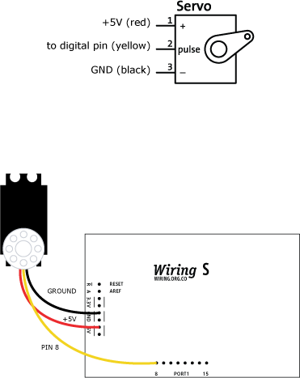
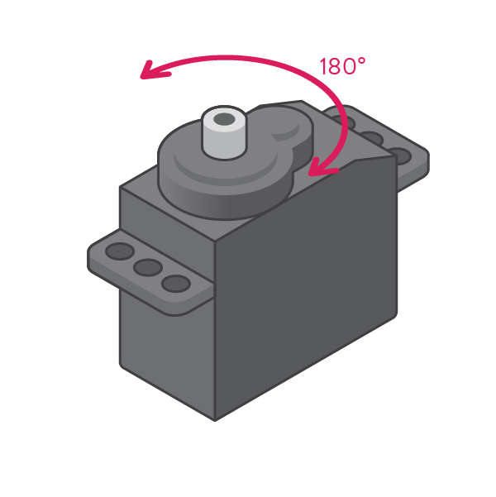 рис .Серво-motor

How to connect servo motor With Arduino
Серводвигатель имеет все встроенное: двигатель, цепь обратной связи и, самое главное, драйвер двигателя. Ему просто нужна одна линия электропередач(+), одна земля(-) и один управляющий штырь.

Arduino Uno | Сервомотор
GND | GND(черный)
pin8 | Data(желтый)
5v | +(красный)

Coneection :Servomotor + Robot
Серводвигатель закреплен на верхней части мобильного робота. Она крепится болтами.

Coneection :Servomotor + Infrared sensor
Закрепите приемник инфракрасного сигнала на верхней части рычага серводвигателя.

Coneection :Servomotor + Ultrasonic sensor
Закрепите приемник ультразвукового сигнала на верхней части рычага серводвигателя.

DC motor
Двигатель постоянного тока ДПТ- это любой из классов вращающихся электрических машин, которые преобразуют электрическую энергию постоянного тока в механическую энергию. Наиболее распространенные типы зависят от сил, создаваемых магнитными полями. Почти все типы двигателей постоянного тока имеют некоторый внутренний механизм, либо электромеханический, либо электронный, чтобы периодически изменять направление потока тока в части двигателя.Катушка провода с током, проходящим через нее, генерирует электромагнитное поле, выровненное с центром катушки. Направление и величина магнитного поля, создаваемого катушкой, могут изменяться вместе с направлением и величиной протекающего через нее тока.
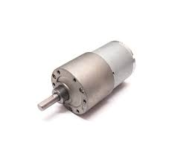 рис .ДПТ-DC motor

DC motors with wheels

Четыре двигателя соединены в четырех сторонах роботов.Эти 4 ДПТ соединены с четырьмя колесами. Все двигатели соединены с двигателями-драйверами (L293D) получения власть."Драйвер(L293D) может использоваться с 4 двигателями ".

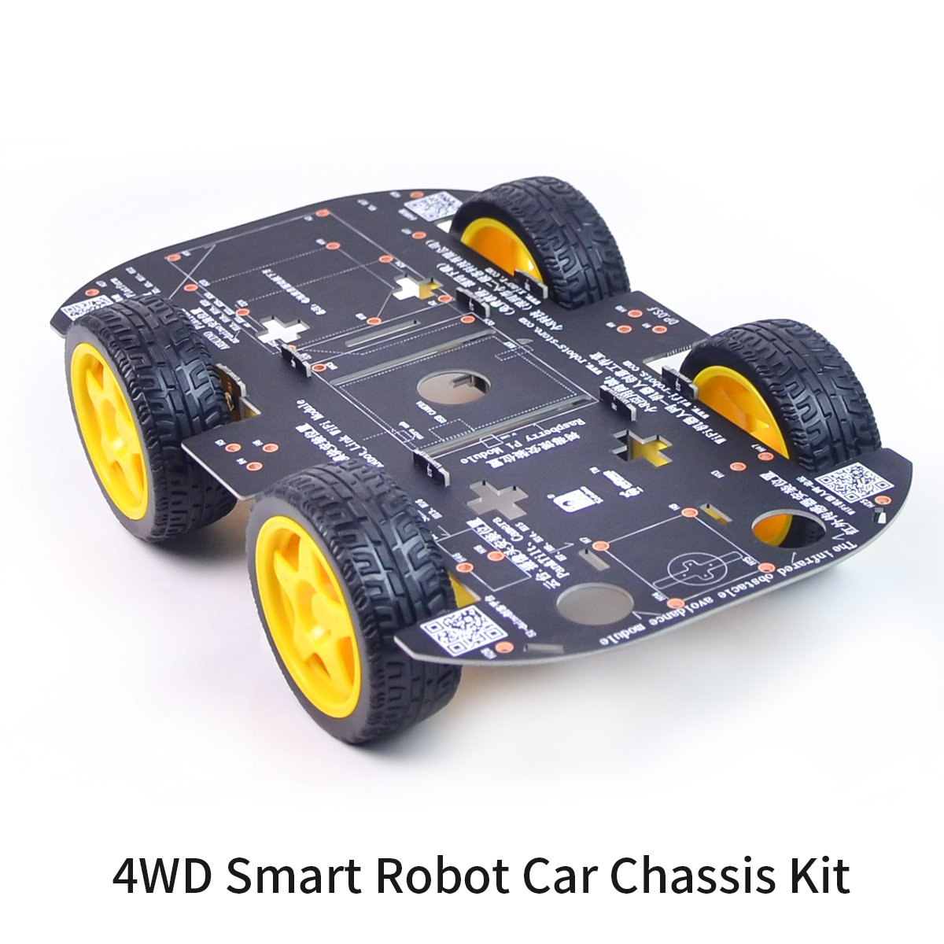
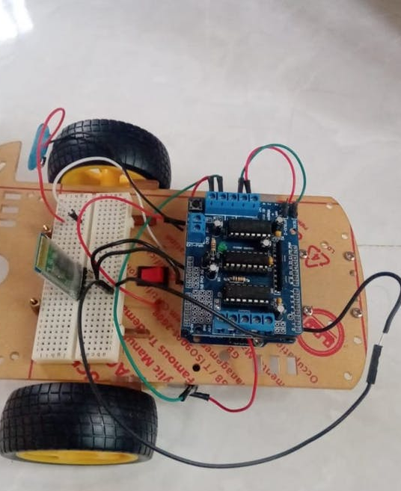
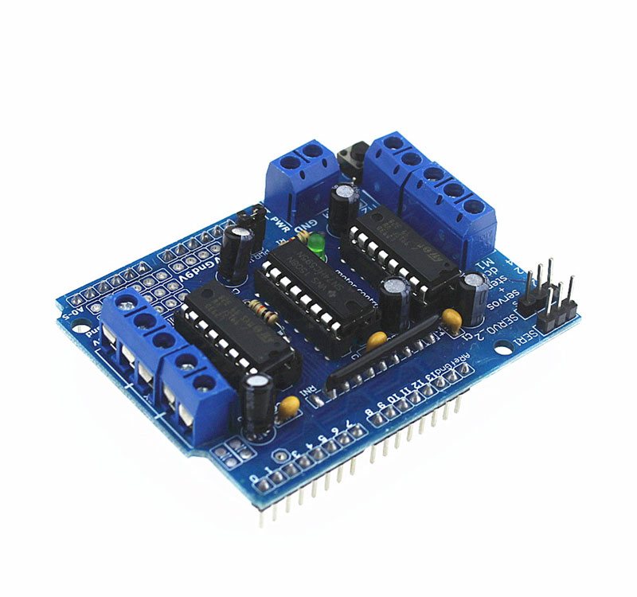

// Includes the Servo library
#include <Servo.h>.
// Defines Tirg and Echo pins of the Ultrasonic Sensor
const int trigPin = 11; //UR trigger pin
const int echoPin = 12; //UR receiver pin
const int ProxSensor=8; //IR REceiver pin
// Variables for the duration and the distance
long duration;
int distance;
Servo myServo1 ; // servo for IR & US rotation
Servo myServo2 ; // servo for wheel Direction

void setup() {
pinMode(7, OUTPUT); // setting the pin modes, the “13” stands for the internal Arduino uno internal LED
pinMode(ProxSensor,INPUT); // then we have the out pin from the module
pinMode(trigPin, OUTPUT); // Sets the trigPin as an Output
pinMode(echoPin, INPUT); // Sets the echoPin as an Input
Serial.begin(9600);
myServo1.attach(9); // Defines on which pin is the servo motor attached
myServo2.attach(10); // servo for wheel steering
pinMode(3, OUTPUT);pinMode(4, OUTPUT);pinMode(5, OUTPUT);pinMode(6, OUTPUT); //DC motors
}

int calculateDistance(){ //function for distance measure ment

digitalWrite(trigPin, LOW);
delayMicroseconds(2);
// Sets the trigPin on HIGH state for 10 micro seconds
digitalWrite(trigPin, HIGH);
delayMicroseconds(10);
digitalWrite(trigPin, LOW);
duration = pulseIn(echoPin, HIGH); // Reads the echoPin, returns the sound wave travel time in microseconds
distance= duration*0.034/2;
return distance;
}

void loop() {
int i;
if(digitalRead(ProxSensor)==LOW) //Check the sensor output if it’s hig
{ for(int i=15;i<=165;i++){
myServo1.write(i);
delay(30);
}}
else
{
myServo1.write(i);
// myServo1.stop;
}

// // rotates the servo motor from 15 to 165 degrees
// for(int i=15;i<=165;i++){
// myServo1.write(i);
// delay(30);
//

// Repeats the previous lines from 165 to 15 degrees
int r=90& 15<r>165 ;
myServo2.write(r);
digitalWrite(3,HIGH);digitalWrite(4,HIGH);digitalWrite(5,HIGH);digitalWrite(6,HIGH); //motors will run
if(digitalRead(ProxSensor)==LOW){ myServo2.write(r==i);} //both servos are in same angle when ir gets signal
if(distance<=15){
digitalWrite(3,LOW);digitalWrite(4,LOW);digitalWrite(5,LOW);digitalWrite(6,LOW); //motors will be stop
}
distance = calculateDistance(); // Calls a function for calculating the distance measured by the Ultrasonic sensor for each degree

Serial.print(distance); // Sends the distance value into the Serial Port
Serial.print("."); // Sends addition character right next to the previous value needed later in the Processing IDE for indexing

}
// Function for calculating the distance measured by the Ultrasonic sensor

5.Использованные материалы:
- https://components101.com/ultrasonic-sensor-working-pinout-datasheet
- https://www.keyence.com/ss/products/sensor/sensorbasics/ultrasonic/info/
- https://en.wikipedia.org/wiki/Ultrasonic_transducer
- https://www.azosensors.com/article.aspx?ArticleID=339
- https://en.wikipedia.org/wiki/Infrared_detector
- https://ru.wikipedia.org/wiki/Датчик_движения
- http://arduino.ru/

